*



Nieuwsbrief

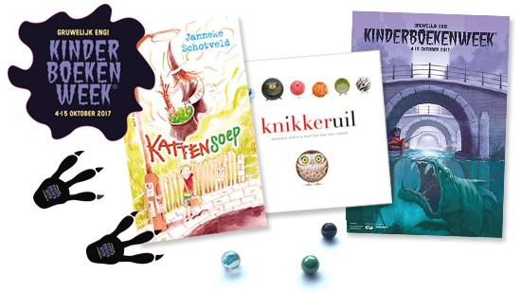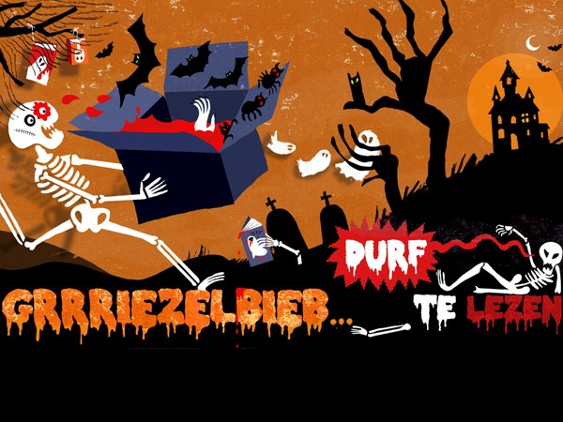

# Belangrijke data

Wilt u alvast de volgende data in uw agenda noteren:

* **Woensdag 4 oktober**

*Opening met modeshow – kinderen verkleed*

* **Dinsdag 10 oktober**

Voorleeswedstrijd – winnaars boek mee

* **Donderdag 12 oktober 13.15–14.30 uur***Kinderboekenweekvoorstelling door alle kinderen voor alle belangstellenden*

Kom griezelige, spannende

en enge boeken lenen bij

**DE** **DORPSBOKE!**

En bewonder meteen de nieuwste collectie!

***Van 4 tot en met 15 oktober vindt de nationale Kinderboekenweek plaats. Omdat lezen bij ons op school hoog in het vaandel staat, besteden wij hier ook dit jaar weer aandacht aan. Door middel van deze nieuwsbrief willen we u op de hoogte brengen van al het nieuws rondom deze week.***

***Inhoud:***

* ***Algemeen***
* ***Belangrijke data***
* ***Activiteiten***

Het thema van de Kinderboekenweek is griezelen met als motto: **gruwelijk eng!**

**Kinderboeken met griezels en engerds staan centraal in de Kinderboekenweek 2017.**  
**Dat belooft een loeispannende week te worden.**  
**Je bent nooit te oud om te griezelen.**  
**Maar de grens tussen wat lekker griezelig is en wanneer het echt (te) eng wordt – de grens tussen fictie en werkelijkheid - ligt voor ieder anders. Monsters, spoken, nachtmerries, zombies, schaduwen, angsten, heksen, achtervolgers: er is een moment dat ze onder je huid of onder je bed kruipen.**  
**Door over ze te lezen kun je ze bedwingen, want het ‘kwaad’ wordt meestal wel overwonnen.**

In de klassen zal aan de kinderboekenweek aandacht worden geschonken. De kinderen gaan boeken lezen en luisteren naar verhalen, maar ook verhalen schrijven, dingen maken en op zoek naar allerlei informatie.

# Algemeen

**Nieuwsbrief kinderboekenweek ’gruwelijk eng’**

# Gezamenlijke activiteiten

**Opening met modeshow**

Als opening houden we een heuse modeshow. We vragen de kinderen verkleed als boekfiguur naar school te komen. De engste, griezeligste, naarste, weerzinwekkendste persoon uit een kinderboek! De gemene heks uit Hans en Grietje? De Gruffalo? De boze wolf uit Roodkapje? De gemene stiefmoeder van Sneeuwitje? Hennie de heks? Trubbel de trol?

Twee heuse scouts gaan bij binnenkomst op school op zoek naar de best verklede boekfiguren. Tijdens de modeshow in de hal zullen de outfits van deze leerlingen worden geshowd en worden voorzien van commentaar van onze omroepers.

**Voorleeswedstrijd**

Ook dit jaar wordt er weer een voorleeswedstrijd georganiseerd. Dit keer voor alle groepen! Alle leerlingen, dus zelfs al vanaf groep 1, die hieraan mee **willen** doen, mogen 5 minuten zo mooi mogelijk voorlezen uit een eigen gekozen leesboek. In de groepen 1 t/m 6 kiezen de leerlingen en de juf een winnaar. In de groepen 7 en 8 worden in iedere groep de 2 besten gekozen. Op dinsdagmiddag 10 oktober mogen alle winnaars van groep 1/tm 6 in de hal laten horen hoe mooi zij kunnen voorlezen. De 4 leerlingen uit groep 7 en 8 strijden aansluitend om de titel schoolkampioen voorlezen. De winnaar **mag** vervolgens meedoen aan de regionale voorleeswedstrijd in de bibliotheek in Eibergen.

**Kinderboekenweekvoorstelling**

We sluiten de Kinderboekenweek op donderdag 12 oktober ’s middags gezamenlijk af met een voorstelling. Alle groepen hebben een stukje ingestudeerd om aan alle papa’s, mama’s, opa’s, oma’s, tantes, ooms en andere belangstellenden te laten zien.

Iedereen is van harte uitgenodigd om deze middag te komen kijken en genieten van dit alles.

We openen de deuren voor de voorstelling om 13.15 uur.

Bang

Bang Ik lig in bed – het licht is uit.

Ik hoor een snerpend, schril geluid

van een varken of een spook,

of een monster – dat kan ook.

Ik hoor wat kraken op de gang,

er kruipt iets zwarts op het behang,

in de kast klinkt een gegrom –

maar ik draai me lekker om!

Denk maar niet dat ik ga gillen

van een bed vol krokodillen

en ik ben beslist niet bang

voor een kikker of een slang.

Maar ik voel iets op mijn huid.

Ik kijk, ik schrik, ik schreeuw het uit:

“Mama, mama! Help me snel!

Er prikt iets in mijn vel!”

Mijn moeder zoekt met een pincet:

er ligt een kruimel in mijn bed.

*Rian Visser*

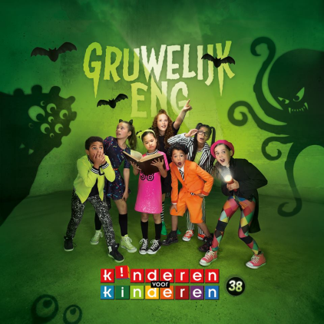

Zin om te zingen en te dansen?

Kijk ook [www.kinderenvoorkinderen.nl](http://www.kinderenvoorkinderen.nl) voor de speciaal geschreven nieuwe hit *gruwelijk eng* van Kinderen voor Kinderen.

Bent u enthousiast geworden en wilt u thuis ook aan de slag rondom dit thema? Kijk dan op [www.kinderboekenweek.nl](http://www.kinderboekenweek.nl). Hier vindt u informatie over alle activiteiten en boeken rondom het thema.